МАОУ Новотарманская СОШ
учитель математики
Паньшина Е.Н.
Тема урока: Решение неравенств с одной переменной.
Цели урока: ввести понятия «решение неравенства», «равносильные неравенства»;
познакомить со свойствами равносильности неравенств;
рассмотреть решение линейных неравенств вида ах > b, ax < b, обращая
специальное внимание на случаи, когда a < 0 и a = 0;
научить решать неравенства с одной переменной, опираясь на свойства
равносильности;
формировать умение работать по алгоритму; развивать логическое мышление,
математическую речь, память.
Тип урока: урок изучения нового материала с применением ЭОР.
Ход урока.
1.Организация начала урока.
● Тема сегодняшнего урока «Решение неравенств с одной переменной».

● Французская пословица гласит
«Знания, которые не пополняются ежедневно, убывают с каждым днём».
● Чем же мы пополним сегодня наши знания? Во-первых, узнаем, что является решением неравенства, и какие неравенства считают равносильными; во-вторых, познакомимся со свойствами равносильности. Затем рассмотрим решение линейных неравенств и научимся решать неравенства с одной переменной.
2. Контроль усвоения пройденного материала 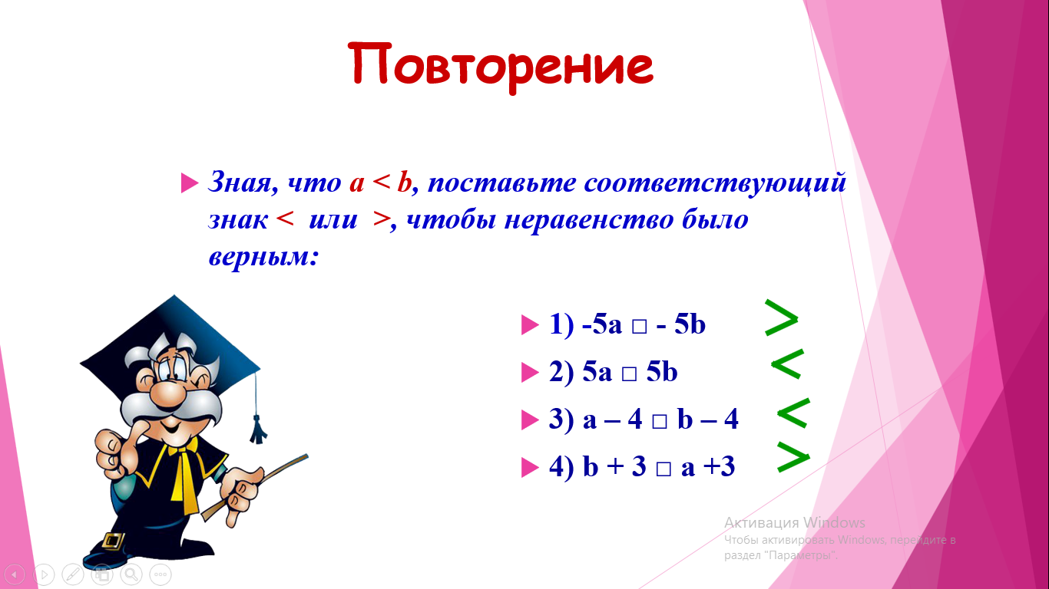
● У римского мимического поэта эпохи Цезаря и Августа Публия Сира есть замечательные
слова «Всякий день есть ученик дня вчерашнего».
● Учащиеся выполняют проверочный тест по теме «Числовые промежутки».
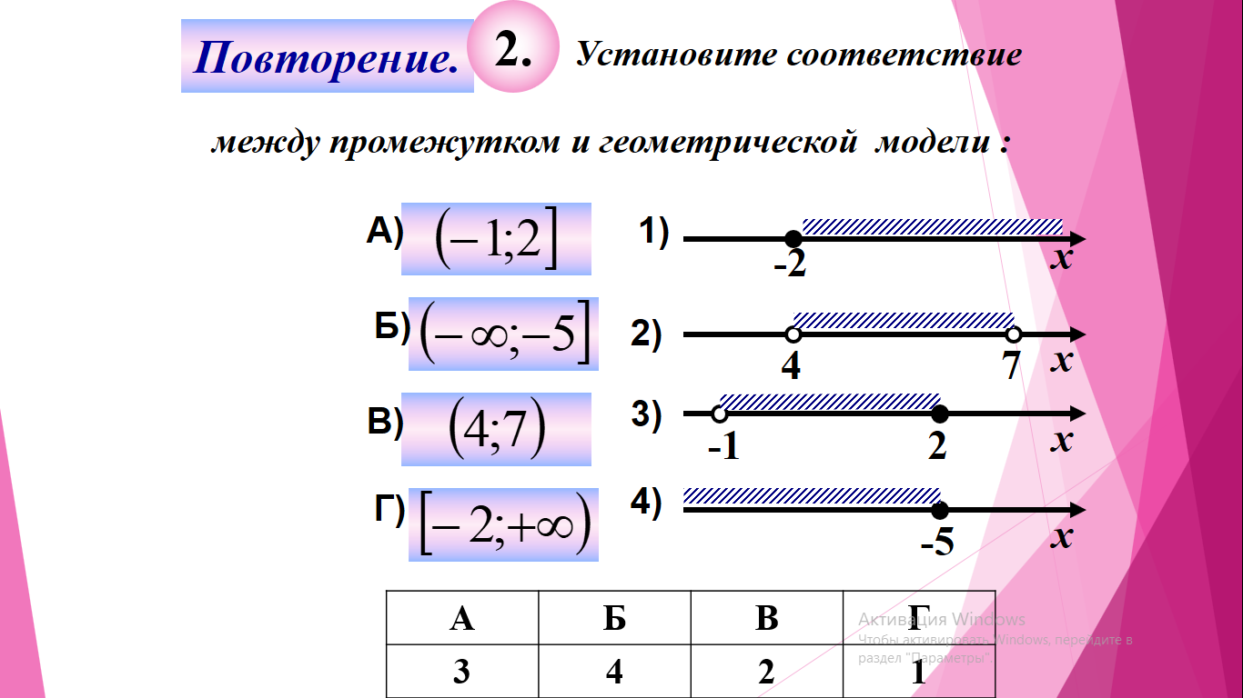
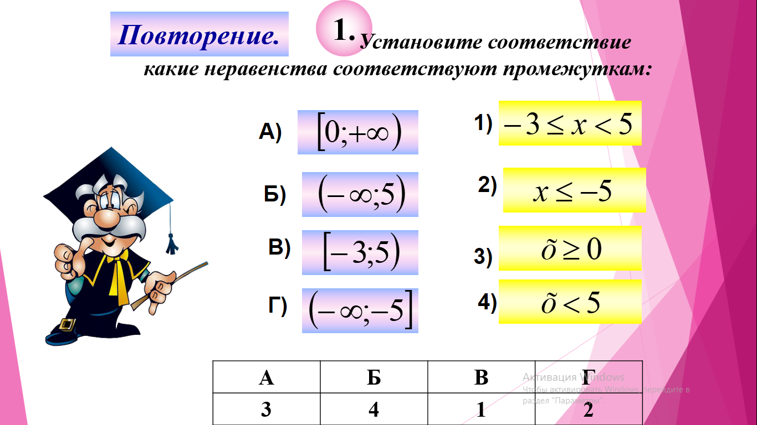
3. Актуализация опорных знаний.

● Проверим, насколько крепка цепь наших знаний

● Для ответов на задания используйте сигнальные карточки: «ромашку» с цифрами и знаками > и <, цветную карточку «да» и «нет»
● Зная, что a < b, поставьте соответствующий знак < или >, чтобы неравенство было верным:
а) -5а □ - 5b; б) 5а □ 5b; в) a – 4 □ b – 4; г) b + 3 □ a +3.

● Принадлежит ли отрезку [- 7; - 4] число: - 10; - 6,5; - 4; - 3,1?

● Укажите наибольшее целое число, принадлежащее промежутку:

а) [-1; 4]; б) (- ∞; 3); в) (2; + ∞).
● Найди ошибку!

а) x ≥ 7 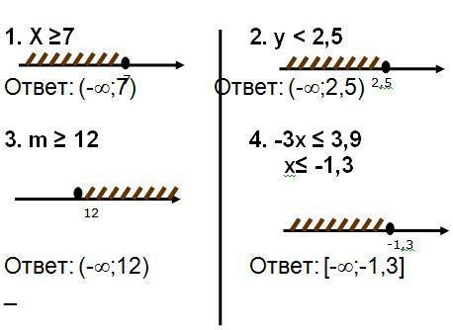 Ответ: (- ∞; 7); б) y < 2,5 Ответ: (- ∞; 2,5)
7 2,5
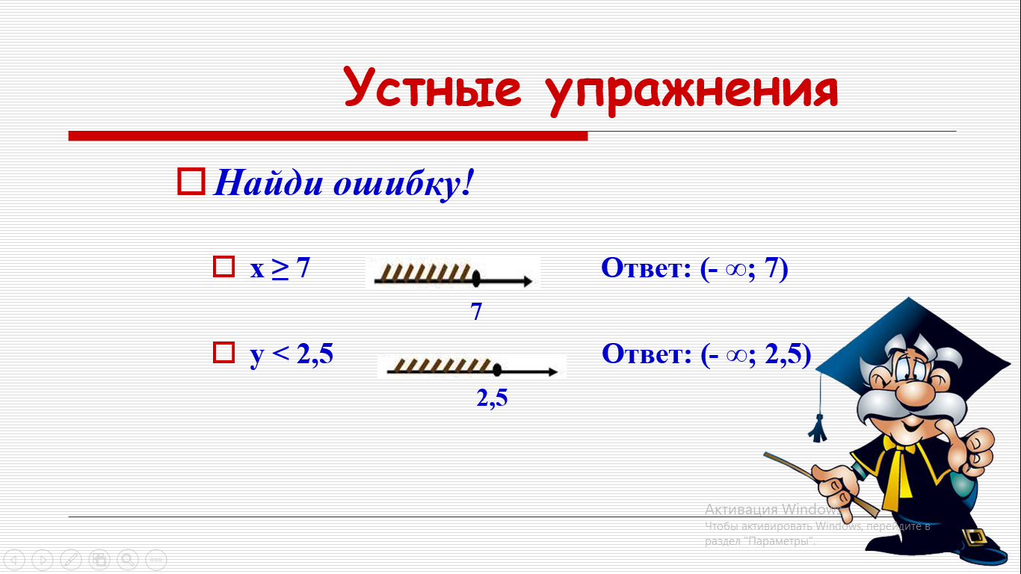
4. Изучение нового материала.
(Формирование новых понятий и способов действий)
● Перейдём к изучению темы «Решение неравенств с одной переменной».
● Итак, чтобы научиться решать неравенства выясним сначала: что является решением неравенства, и какие свойства используются при его решении.
● Рассмотрим неравенство 5х – 11 > 3. При одних значениях переменной х оно обращается в верное числовое неравенство, а при других нет. Например, при х = 4, получается верное числовое неравенство 54 – 11 > 3; 9 > 3, при х = 2 получится неравенство 52 – 11 > 3, -1 > 3, которое не является верным. Говорят, что число 4 является решением неравенства 5х – 11 > 3. Решениями этого неравенства являются и числа 28; 100; 180 и т. д. Таким образом:
Решением неравенства с одной переменной называется значение переменной, которое обращает его в верное числовое неравенство.
● Является ли число 2; 0,2 решением неравенства: а) 2х – 1 < 4; б) - 4х + 5 > 3?
● Только ли числа 2 и 0,2 являются решением неравенства 2х – 1 < 4? Приведите пример.
● Чисел, являющихся решением данного неравенства очень много, но мы должны указать все его решения.
Решить неравенство – значит найти все его решения или доказать, что их нет.
● Вспомните, уравнения, имеющие одни и те же корни, мы называли равносильными. Понятие равносильности вводится и для неравенств.
Неравенства, имеющие одни и те же решения, называют равносильными. Неравенства, не имеющие решений, тоже считают равносильными.
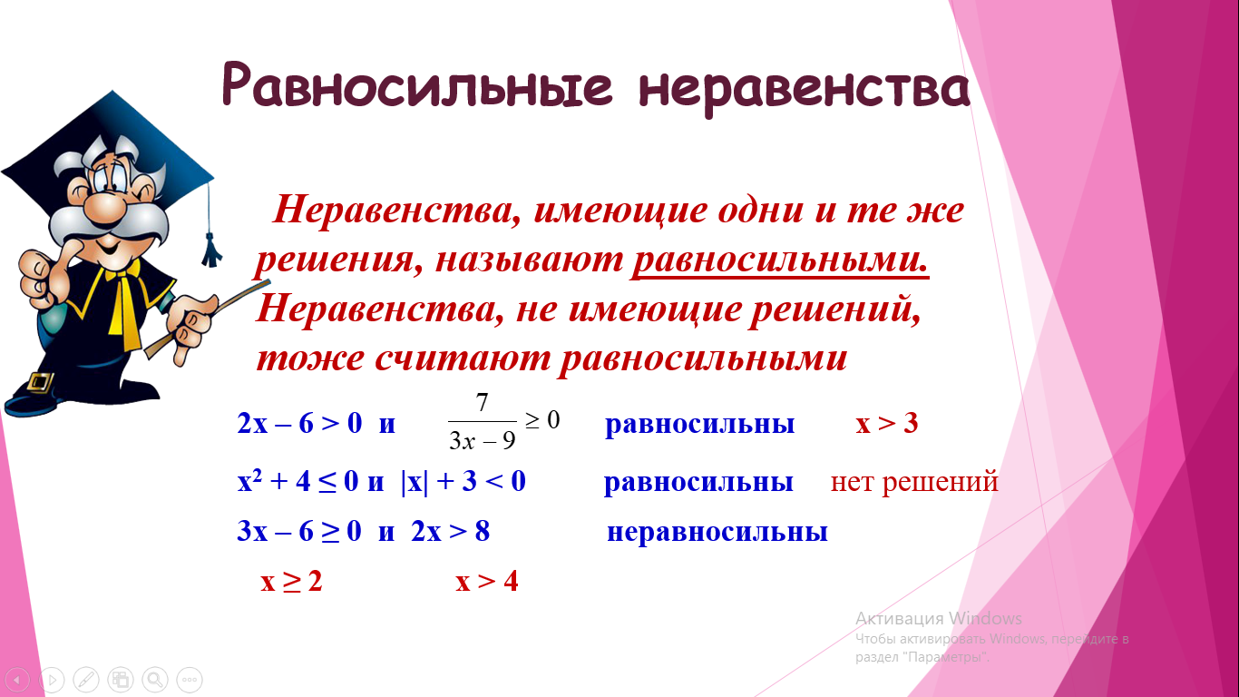
Например, неравенства 2х – 6 > 0 и $\frac{7}{3х−9}≥0$ равносильны, так как решением каждого из них являются числа, большие 3, т. е. х > 3. Неравенства х² + 4 ≤ 0 и |х| + 3 < 0 также равносильны, так как не имеют решений. Неравенства 3х – 6 ≥ 0 и 2х > 8 неравносильны, так как решение первого неравенства х ≥ 2, а решение второго х > 4.
● Между решением неравенства и решением уравнения много общего – неравенства тоже нужно с помощью преобразований сводить к более простым. Важное отличие состоит в том, что множество решений неравенства, как правило, бесконечно. Сделать полную проверку ответа, как мы это делали с уравнениями, в этом случае нельзя. Поэтому, решая неравенство, нужно обязательно переходить к равносильному неравенству – имеющему в точности то же множество решений. Для этого опираясь на основные свойства неравенств, надо проделывать лишь такие преобразования, которые сохраняют знак неравенства и обратимы.

При решении неравенств используются следующие свойства:
1
Если из одной части неравенства перенести в другую слагаемое с противоположным
знаком, то получится равносильное ему неравенство.
2
Если обе части неравенства умножить или разделить на одно и то же положительное
число, то получится равносильное ему неравенство;
если обе части неравенства умножить или разделить на одно и то же отрицательное
число, изменив при этом знак неравенства на противоположный, то получится
равносильное ему неравенство.
● Рассмотрим на примерах использование свойств равносильности при решении неравенств.
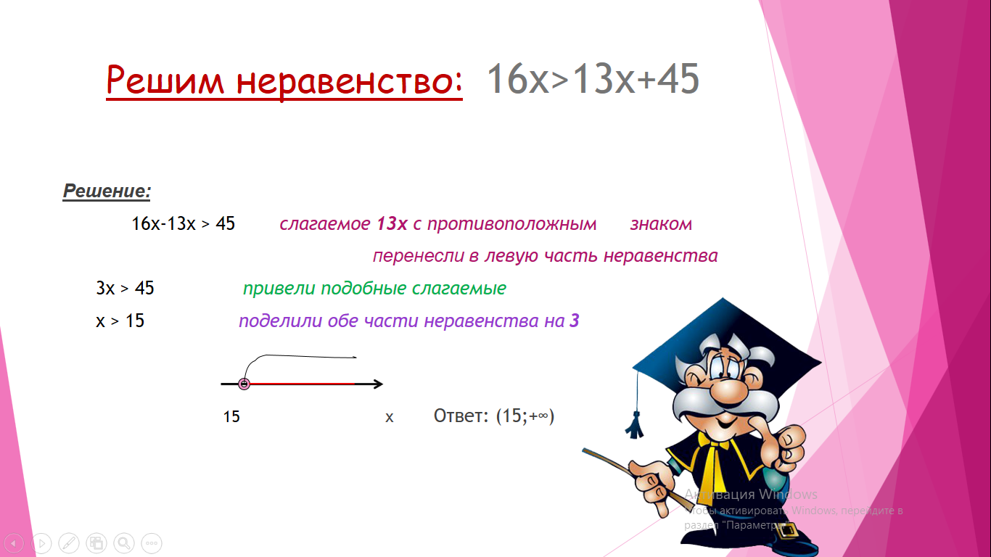
Пример 2. Решим неравенство все вместе на доске 3(2х – 1) > 2(х + 2) + х + 5.
Раскроем скобки: 6х – 3 > 2х + 4 + х + 5.
Приведём подобные слагаемые: 6х – 3 > 3х + 9.
Сгруппируем в левой части слагаемые с переменной, а
в правой - без переменной: 6х – 3х > 9 + 3.
Приведём подобные слагаемые: 3х > 12.
Разделим обе части неравенства на положительное число 3,
сохраняя при этом знак неравенства: х > 4.
4 х Ответ: (4; + ∞)

Пример 3. Решим неравенство $\frac{х}{3}−\frac{х}{2}$ > 2.
Умножим обе части неравенства на наименьший общий знаменатель $\frac{х}{3}⋅6$ - $\frac{х}{2}⋅6$> 2 6
дробей, входящих в неравенство, т. е. на положительное число 6: 2х – 3х > 12.
Приведём подобные слагаемые: - х > 12.
Разделим обе части на отрицательное число – 1, изменив знак
неравенства на противоположный: х < - 12.
- 12 х Ответ: (- ∞; -12).
● В каждом из рассмотренных примеров мы заменяли заданное неравенство равносильным ему неравенством вида ах > b или ах < b, где а и b – некоторые числа: 5х ≤ 15, 3х > 12, - х > 12. Неравенства такого вида называют линейными неравенствами с одной переменной.
● В приведённых примерах коэффициент при переменной не равен нулю. Рассмотрим на конкретных примерах решения неравенств ах > b или ах < b при а = 0.
Пример 1. Неравенство 0 • х < 48 верно при любом значении х, т. к. при любом х левая часть неравенства обращается в нуль, а нуль меньше любого положительного числа.
Пример 2. Неравенство 0 • х < - 7 неверно при любом значении х, т. е. не имеет решений, т. к. при любом х в левой части получается нуль, а нуль больше любого отрицательного числа.
● Таким образом, линейное неравенство вида 0 • х < b или 0 • х > b, а значит и соответствующее ему исходное неравенство, либо не имеет решений, либо его решением является любое число.

● При решении неравенств мы придерживались определённого порядка, который является алгоритмом решения неравенств с одной переменной

Алгоритм решения неравенств первой степени с одной переменной.
- Раскрыть скобки и привести подобные слагаемые.
- Сгруппировать слагаемые с переменной в левой части неравенства, а без переменной – в
правой части, при переносе меняя знаки.
- Привести подобные слагаемые.
- Разделить обе части неравенства на коэффициент при переменной, если он не равен нулю.
- Изобразить множество решений неравенства на координатной прямой.
- Записать ответ в виде числового промежутка.

5. Закрепление изученного материала. (Формирование умений и навыков)
● По словам великого немецкого поэта и мыслителя Гёте «Недостаточно только получить знания; надо найти им приложение. Недостаточно только желать; надо делать».
● Последуем эти словам и начнём учиться применять полученные сегодня знания при выполнении упражнений.

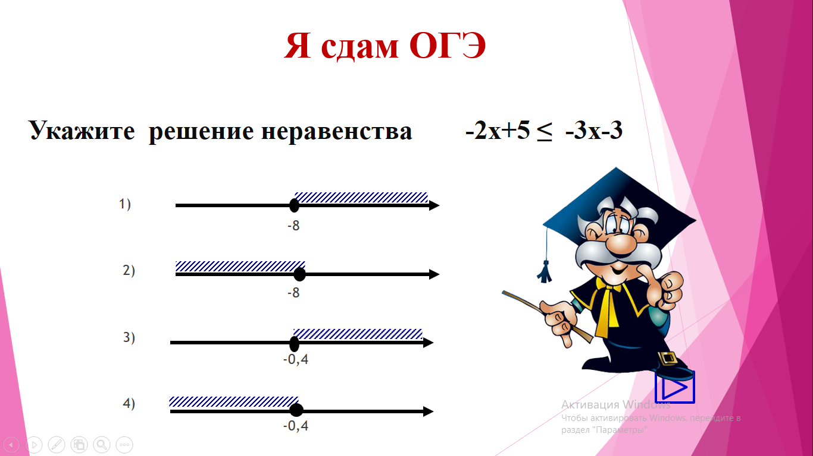
Устные упражнения.
● Вы обратили, наверное, уже внимание на то, что алгоритм решения неравенств с одной переменной сходен с алгоритмом решения уравнений. Единственная сложность – деление обеих частей неравенства на отрицательное число. Главное здесь не забыть поменять знак неравенства.
● Решите неравенство:
1) – 2х < 4; 2) – 2х > 6; 3) – 2х ≤ 6;
4) – х < 12; 5) – х ≤ 0; 6) – х ≥ 4.
● Найдите решение неравенства:
1) 0 • х < 7; 2) 0 • x < -7; 3) 0 • х ≥ 6;
4) 0 • х > - 5; 5) 0 • х ≤ 0; 6) 0 • x > 0.
● Выполните упражнения: № 836(а, б, в); № 840(д, е, ж, з); № 844(а, д).
● При выполнении упражнений вы можете пользоваться справочным материалом, который есть на каждом столе.
6.Подведение итогов урока.
● «Как приятно, что ты что – то узнал», - сказал когда - то французский комедиограф
Мольер.
● Что нового мы узнали на уроке?
● Помог ли урок продвинуться в знаниях, умениях, навыках по предмету?
Оценка результатов урока учителем: Оценка работы класса (активность, адекватность ответов, неординарность работы отдельных детей, уровень самоорганизации, прилежание).
7. Домашнее задание.

● Изучить п. 34(выучить определения, свойства и алгоритм решения).
● Выполнить № 835; №836(д – м); № 841.
8.Завершение урока.

● Благодарю за урок! Удачи вам всем!

